Colegio Sagrada Familia de Nazareth
Plan Pedagógico
Tutorial para padres y apoderados
7 de Septiembre
Curso | 2° A-B
Asignatura | Inglés Profesor Ernesto Pinto
Objetivo | OA 3: Demostrar comprensión de textos escuchados (orales), identificando vocabulario aprendido.  OA 6: Leer y demostrar comprensión de textos presentados, identificando vocabulario
Material para utilizar en actividades | Computador o celular con acceso a internet  Cuaderno de inglés  Lápiz, goma  Diccionario de Ingles
Tutorial de actividades | Estimados Padres y Apoderados, reciban un cordial saludo.  Esta semana estaremos realizando la evaluación formativa de la asignatura de Inglés. En esta encontrarán actividades diseñadas para evaluar el aprendizaje del vocabulario visto durante el mes.  - Deberán, en sus computadores o teléfonos celulares, ingresar Kahoot! E ingresar el link:  https://kahoot.it/challenge/0672914?challenge-id=4a9abda3-c483-433d-adb1-6b94a21d420f_1599171342079  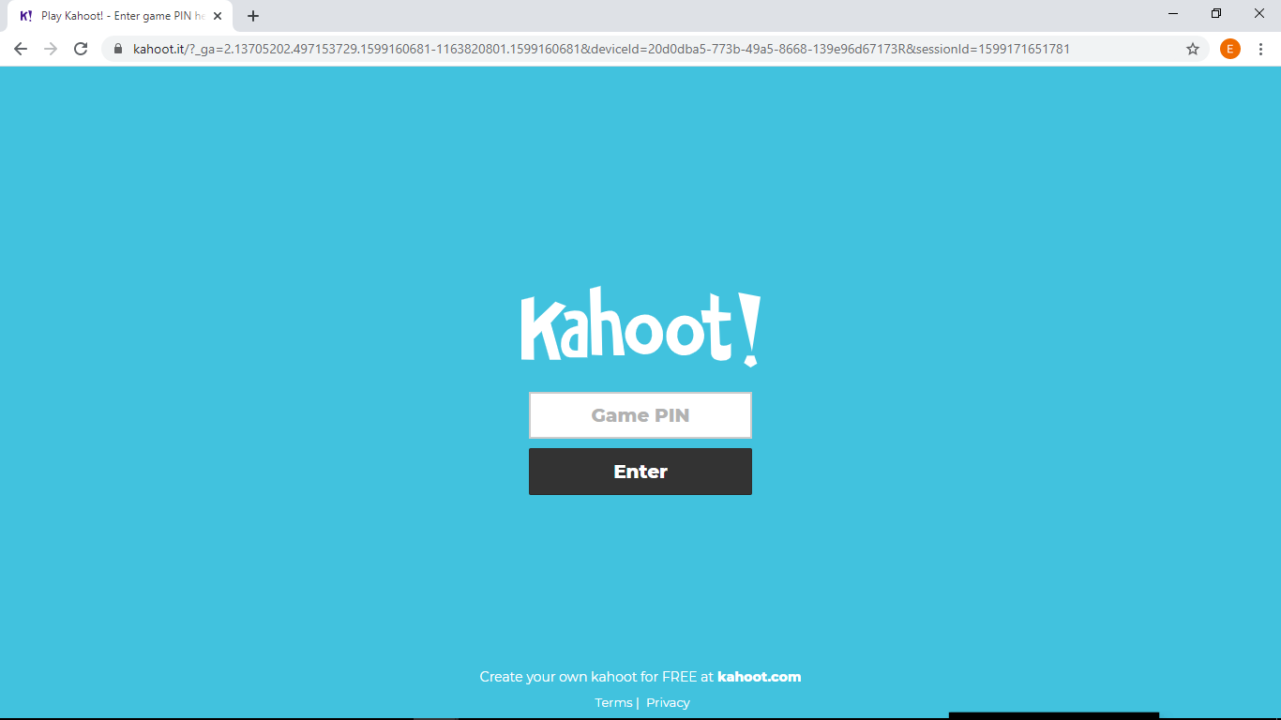  - Deben ingresar con su nombre y curso  - Responder cuestionario sobre los animales  Enviar foto/pantallazo de las actividades a: e.pinto@colegiosfnvalpo.cl  No duden en escribir a mi correo si se les presenta algún inconveniente, para ayudarlos en el trabajo.  Reciban un afectuoso saludo  Profesor, Ernesto Pinto

